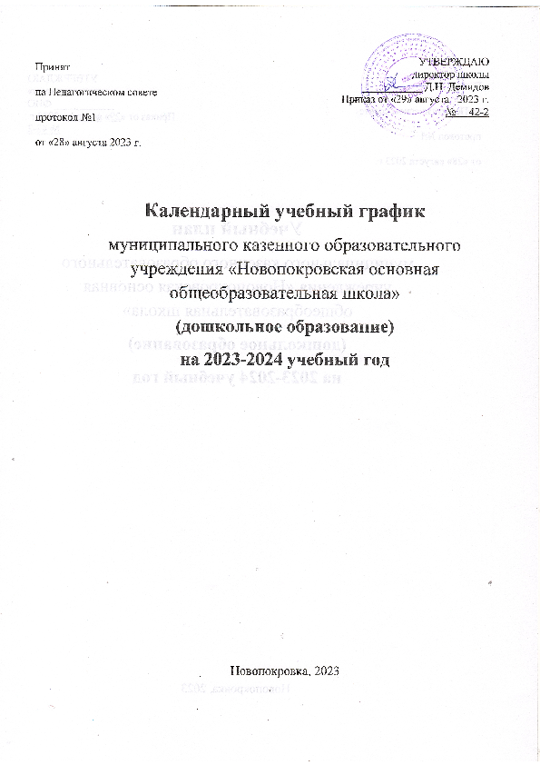 Календарный учебный график локальный нормативный акт, регламентирующий общие требования к организации образовательного процесса в учебном году.
Дошкольная группа работает в режиме пятидневной рабочей недели, при 10,5 часовом рабочем дне, который соответствует СП 2.4.3648-20 – Санитарно-эпидемиологические требования ‒ Санитарные правила СП 2.4.3648-20 «Санитарно-эпидемиологические требования к организациям воспитания и обучения, отдыха и оздоровления детей и молодежи», утвержденные постановлением Главного государственного санитарного врача Российской Федерации от 28 сентября 2020 г. № 28 (зарегистрировано Министерством юстиции Российской Федерации 18 декабря 2020 г, регистрационный № 61573), действующим до 1 января 2027 года.

Недельная учебная нагрузка предусматривает
подгруппа | Количество ОД/занятий в неделю
младшая | 10
Средне-старшая | 13

Продолжительность образовательной деятельности /занятий
группа | ОД/занятие | в день (первая половина дня)* | в неделю | в месяц
младшая | 15 мин | 30 мин | 2ч. 45мин | 11 часов
Средне-старшая | до 25 мин | 45 мин | 6часов 15 мин. | 25 часов

Продолжительность  учебного года | с 01сентября по 31 мая
Учебная неделя | 5 дней, 36 недель в год
Педагогическая диагностика уровня  развития воспитанников | с 06 сентября по 10 сентября  с 23 мая по 27 мая (итоговая)
Каникулы для воспитанников | с 30 декабря по 09 января
Летний оздоровительный период | С 01 июня по 31 августа

В дни каникул и в летний оздоровительный период организуются спортивные и подвижные игры, эстафеты, спортивные праздники, музыкальные развлечения, экскурсии и др., а также увеличивается продолжительность прогулок. Конструктивные игры с песком и различным природным материалом, водой, планируются ежедневно. 1 раз в месяц проводятся спортивные и музыкальные праздники, планируется посещение музея. Проводятся мероприятия в соответствии с календарным планом воспитательной работы.

